**Laboratórny protokol Súbor: GEL-ŠKA-BIO-VIIIO-17**

**Meno a priezvisko:____________________________ Trieda:__________**

**Názov:** *Prejavy činnosti srdca, meranie tlaku a tepu*

**ÚLOHA 1:** Počúvanie zvukových prejavov srdca

**Princíp:** Srdcové ozvy sú vonkajším prejavom činnosti srdca. Každá činnosť sa prejavuje dvoma ozvami. Je to pravidelný dvojfázový rytmus zvukov, po ktorých nastáva krátka prestávka. Ozva nastáva po spätnom náraze krvi na chlopne. Prvá (systolická) ozva vzniká na začiatku systoly komôr pri uzavretí cípovitých chlopní. Druhá (diastolická) ozva sprevádza uzavretie polmesiačikovitých chlopní na začiatku diastoly komôr.

**Materiál a pomôcky:** fonendoskop

**Postup:**

1. Fonendoskop priložte na úroveň hrotu srdca, ktorý je približne medzi piatym a šiestym rebrom od hrudnej kosti.
2. Počúvajte srdcové ozvy.

**ÚLOHA 2:** Zisťovanie počtu tepov srdca v pokoji a po námahe a Ruffierov test na zistenie zdatnosti organizmu.

**Princíp:** Pri svalovej činnosti stúpa spotreba kyslíka a zároveň sa zvyšuje činnosť srdca a dychová frekvencia. Počet tepov srdca ovplyvňuje svalová činnosť, pohlavie, teplota prostredia, trávenie, záťaž chorobné stavy a denná doba.

**Materiál a pomôcky:** stopky alebo hodinky, písacie potreby

**Postup:**

1. Brušká troch prstov položte na vretennú tepnu na zápästí v smere palca.
2. Nahmatajte pravidelný tep.
3. Počítajte počet tepov za 1 minútu a zapíšte údaj do tabuľky.
4. Urobte 30 drepov za 45 sekúnd.
5. Po skončení počítajte tep za 30 s, vynásobte túto hodnotu x2 a zapíšte do tabuľky.
6. Po uplynutí 1 minúty odmerajte opäť pulzovú frekvenciu za 1 minútu a zapíšte do tabuľky.

|  |  |  |
| --- | --- | --- |
| Počet tepov za minútu v pokoji (pf1) | Počet tepov za minútu po záťaži (pf2) | Počet tepov za minútu po 1 minúte po záťaži (pf3) |
|  |  |  |

**Ruffierov test na zistenie zdatnosti organizmu**

**Postup:**

1. Do vzorca dosaďte namerané hodnoty pf1-3, vypočítajte index zdatnosti a určte úroveň zdatnosti podľa tabuľky.

|  |  |
| --- | --- |
| **Index zdatnosti** | **zdatnosť** |
| 0 | výborná |
| 0-5 | dobrá |
| 5-10 | priemerná |
| 10-15 | slabá |
| nad 15 | nedostatočná |

**I = pf1 + pf2 + pf3 – 200**

**10**

**Záver:**

**ÚLOHA 3:** Určenie **EKG** testovanej osoby pri odpočinku a po fyzickej námahe.

**Princíp:** *Elektrokardiogram* (EKG) je záznam časovej zmeny elektrického potenciálu spôsobeného aktivitou srdca. Tento záznam zaznamenáva elektrokardiograf.

**Pomôcky:** zariadenieLabQuest, EKG senzor EKG-BTA, USB

**Schéma:**

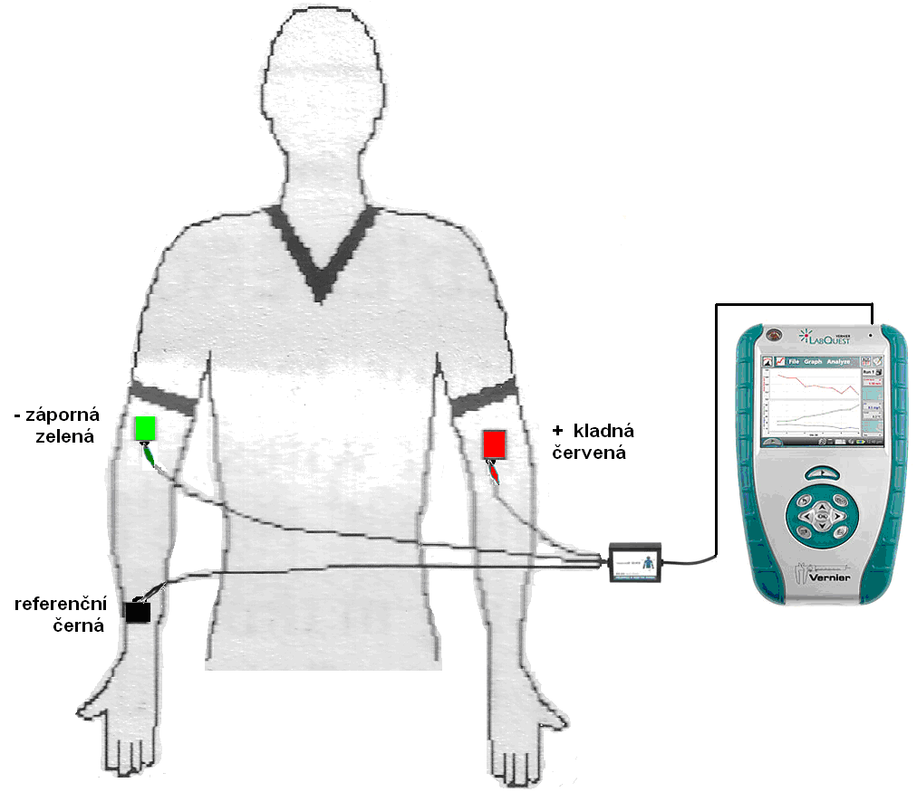

**Postup:**

1. Do vstupov CH 1 LabQuestu pripojte EKG senzor EKG-BTA.
2. Na vnútornú stranu pravého zápästia, na vnútornú stranu pravého lakťa a na vnútornú stranu ľavého lakťu po odmastení a usušení kože nalepte tri kusy samolepiacich elektród (podľa schémy na obrázku). Pripojte tri vodiče z EKG senzora podľe schémy.
3. Zapnite LabQuest a nastavte v menu Senzory – Záznam dát: Trvanie: 3 s, Frekvencia: 100/s. Ďalej zvoľte zobrazenie grafu.
4. Posaďte pokusnú osobu uvoľnene. Dýchanie je plynulé.
5. Stlačte tlačítko ŠTART (merania) na LabQueste. Meranie uložte. Zvoľte nové – menu Súbor – Nový.
6. Vykonajte 15 drepov a vykonajte nové meranie.
7. Meranie si uložte na USB a vytlačené priložte k laboratórnemu protokolu.
8. Vyhodnoťte a porovnajte merania. Porovnajte ich so vzorom na obrázku.

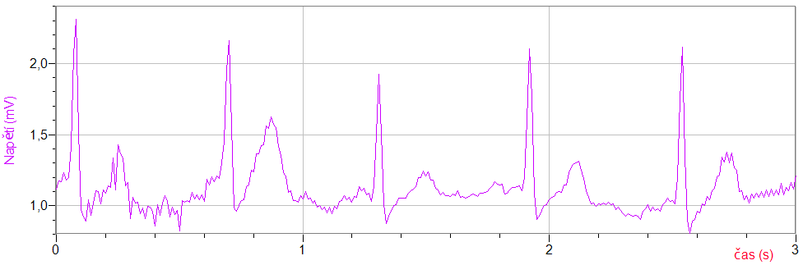

**Vlastné meranie**

**ÚLOHA 4:** Určenie krvného tlaku testovanej osoby v pokoji a po fyzickej námahe.

**Princíp:** Krvný tlak je najväčší na začiatku najväčšej tepny tela - aorty. Meria sa tlakomerom – tonomerom na ramennej tepne. Ideálna hodnota krvného tlaku je uvádzaná pre systolický 110 torr a diastolický 80 torr. Jeho hodnoty sa líšia v závislosti od veku, pohlavia, námahy, ochorení a podobne.

**Materiál a pomôcky:** zariadenieLabQuest, senzor tlaku krvi Vernier BPS-BTA, USB, ortuťový tlakomer, digitálny tlakomer, písacie potreby

Postup:

1. Odmerajte krvný tlak v pokoji pomocou ortuťového tlakomera a jeho hodnotu zapíšte do tabuľky.

1. Vykonajte 10 drepov, zapíšte hodnotu do tabuľky a porovnajte.
2. Odmerajte krvný tlak v pokoji pomocou digitálneho tlakomera a opäť jeho hodnotu zapíšte do tabuľky.
3. Vykonajte 10 drepov, zapíšte hodnotu do tabuľky a porovnajte.
4. Zapnite zariadenie Vernier LabQuest. Pripojte senzor na meranie tlaku krvi. Nasaďte pokusnej osobe na ramennú časť manžetu tak, aby šípka smerovala na ramennú tepnu.
5. Spustite meranie na zariadení LabQuest.
6. Stláčaním balónika manžetu nafúkajte na hodnotu 150-170 torr a čakajte.
7. Zariadenie je prednastavené na 100 sekúnd, za ktorých uskutoční meranie.
8. Sledujte zmeny na grafe na displeji zariadenia.
9. Po uplynutí 100 sekúnd sa na displeji zobrazí hodnota systolického aj diastolického tlaku ako aj tepovej frekvencie pokusnej osoby. Hodnoty zapíšte do tabuľky.
10. Vykonajte 10 drepov, zapíšte hodnotu do tabuľky a porovnajte.
11. Grafický výstup si uložte na USB a priložte k laboratórnemu protokolu.
12. Vzájomne hodnoty krvného tlaku namerané rôznymi spôsobmi porovnajte. Vyvoďte a sformulujte záver.

|  |  |  |  |
| --- | --- | --- | --- |
|  | Krvný tlak meraný ortuťovým tlakomerom | Krvný tlak meraný digitálnym tlakomerom | http://www.vernier.cz/experimenty/hp-a/img/bps-bta_web.jpg Krvný tlak meraný zariadením Vernier so senzorom tlaku krvi |
| Pred záťažou |  |  |  |
| Po záťaži |  |  |  |

**Záver:**

**Príloha:** Grafický výstup z merania krvného tlaku so senzorom Vernier